Навчально-дослідницька робота №1
Тема дослідження. Визначення густини твердих тіл та рідин із застосуванням методу гідростатичного зважування.

Завдання дослідження:

- Ознайомитись з теоретичною частиною навчально-дослідницької роботи.
- Визначити із застосуванням методу гідростатичного зважування густину твердого тіла (зразка, камінця).
- Визначити із застосуванням методу гідростатичного зважування густину морської води.
- Розрахувати солоність морської води.

Обладнання: мобільна лабораторія NOVA5000, датчик сили DT272, штатив, зразки твердих тіл (камінці), нитка, 2 склянки, мірний циліндр, ареометр, прісна вода, морська вода.
Теоретична частина
Метод гідростатичного зважування твердого тіла, густина якого більша за густину рідини, ґрунтується на послідовному визначенні ваги досліджуваного зразка у повітрі та у рідині, густина якої вважається відомою. Вага тіла, що перебуває у стані спокою в повітрі рівна:
$P_{1}=mg-ρ_{п}gV_{т }$ (1), де m- маса тіла, $ρ_{п}$- густина повітря, $V_{т }$- об’єм тіла.
Враховуючи, що густина повітря на три порядки менша за середню густину зразків, вважатимемо, що зменшення ваги тіла за рахунок виштовхувальної сили у повітрі незначне у порівнянні з вагою тіла, визначеною у вакуумі. Тобто
$P_{1}=mg$ (2).
Вага тіла, що перебуває у стані спокою у рідині, в нашому випадку у прісній воді рівна:
$P_{2}=mg-ρ_{пв}gV_{т }$(3), де $ρ_{пв}$- густина прісної води.
Густина твердого тіла визначається за виразом:
$ρ_{т}=\frac{m}{V_{т}}$ (4).
Поєднавши вирази (2), (3) та (4), знаходимо вираз для розрахунку густини твердого тіла з урахуванням його ваги у повітрі $P_{1}$та у прісній воді $P_{2}$:
$ρ_{т}= \frac{P_{1}}{P_{1}-P_{2}}$ $ρ_{пв}$ (5).
З огляду на формулювання завдання 1, вираз (5) будемо використовувати для обрахунку густини твердого тіла (камінця), оскільки решту величин, які в нього входять, потрібно виміряти.
Метод гідростатичного зважування дає можливість визначити і невідому густину рідини, за умови, що відома густина тіла, або попередньо зважування проводиться у повітрі та рідині з відомою густиною.
З огляду на формулювання другого завдання дослідження, запишемо вираз для ваги попередньо досліджуваного тіла у морській воді:
$P_{3}=mg-ρ_{мв}gV_{т }$(6), де $ρ_{мв}$- густина морської води.
Поєднавши вирази (2), (3) та (6) отримаємо вираз для обрахунку густини морської води:
$ρ_{мв}=\frac{P_{1}-P_{3}}{P_{1}-P_{2}}ρ_{пв}$ (7).
Усі величини, що входять до даного виразу потрібно виміряти.
Солоність морської води визначається у проміле (одна тисячна доля чогось у чомусь). Позначається, згідно міжнародної класифікації ‰. Позначка обрана у відповідності до позначки відсотків, але кількість нулів відповідає числу 1000. Для визначення солоності морської води використаємо вираз:
$Солоність=\left(ρ_{мв}-1000\right)‰$ (8)
При виконанні дослідження використовується мобільна лабораторія NOVA5000 з датчиком сили DT272.

Детальний опис датчика сили DT272.
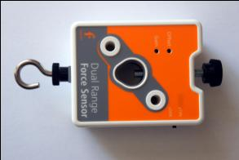
Це популярний дводіапазонний силовий датчик, який здатний вимірювати сили. Датчик має два діапазони дії: ±10 Н або ±50 Н. Він легко кріпиться на штативі або ж застосовується як пружинні терези.
Принцип роботи
Датчик вимірює силу за принципом тензометра (резистора, що змінює опір при механічному навантаженні), на основі прогинання бруска. Прикріплені з обох боків бруска тензометри вбудовані в мостову електричну схему. Зміни опору призводять до невеликих змін напруги. Схема підсилювача всередині датчика підвищує цю напругу для її вимірювання на реєстраторі цифрової лабораторії. До мостової схеми ввімкнуті потенціометри для налаштування. Датчик сили було розроблено таким чином, щоб напруга змінювалася в залежності від прикладеної сили за лінійним законом.
Характеристики датчика
Назва характеристик | Параметри
Діапазон | - 10 Н до +10 Н  - 50 Н до +50 Н
Точність | ±0,2 % від повного діапазону
Роздільність (12-біт) для ±10 Н  Роздільність (12-біт) для ±50 Н | 0,005 Н  0,025 Н
Частота замірів за замовчуванням | 10 замірів на секунду
Особливості конструкції | Поставляється із гвинтом регулювання посилення та двостороннім калібрувальним гвинтом

Технічні особливості
Здійснюйте тарування приладу на нуль Н перед кожним використанням, від’єднавши датчик сили від реєстратора даних, а потім знову увімкнувши. Завжди таруйте датчик, орієнтуючись на хід експерименту.
Застосування датчика сили з реєстратором даних Nova5000 та програмним забезпеченням MultiLab
- Запустіть програмне забезпечення MultiLab CE.
- Під’єднайте датчик сили до виходу Nova5000 (починаючи з І/О-1). Програмне забезпечення MultiLab автоматично розпізнає датчик.
- Оберіть вкладку Реєстратор, Настройка і запрограмуйте частоту замірів реєстратора даних та кількість зразків у вкладці Виміри. Натисніть кнопку Пуск на головній панелі інструментів і розпочніть вимірювання.

Вибір позитивного напряму вимірювання
У програмному забезпеченні MultiLab штовхання датчика за замовчуванням розпізнається як позитивна сила. Щоб змінити позитивний напрям (тяга – позитивна) на протилежний, відкрийте діалогове вікно Параметрів Датчика:
1. Натисніть кнопку Реєстратор на головній панелі інструментів.
2. Натисніть кнопку Установки та відкрийте діалогове вікно біля Позитивного напряму сили.
3. Оберіть потрібну опцію.
4. Натисніть ОК.
Встановлення поточних показників на нуль
- Запустіть програмне забезпечення MultiLab (з вашого комп’ютера або з Nova5000).
- Під’єднайте датчик сили до першого виходу реєстратора даних І/О-1.
- Програмне забезпечення MultiLab автоматично розпізнає датчик сили.
- Натисніть Настройка на головній панелі інструментів.
- Натисніть кнопку Властивості навпроти виходу датчика сили.
- Виберіть вкладку Встановлення на нуль.
- Відмітьте позицію Встановити поточні показники на нуль.
- Натисніть ОК.
- Запрограмуйте частоту замірів реєстратора даних та кількість зразків. Натисніть Пуск на головній панелі інструментів і розпочніть вимірювання.

Хід дослідження
- Оберіть із запропонованих камінців 3 зразки відмінні за ознаками мінерального складу та пронумеруйте їх.
- Приєднайте до кожного зразка нитку, утворивши невеличку петлю для кріплення до гачка датчика сили.
- Налийте у мірний циліндр прісну воду та виміряйте її густину $ρ_{пв}$ за допомогою ареометра з точністю до цілого значення (кг/м³). Виміряне значення занесіть до таблиці.
- Налийте у склянку прісну воду.
- Налийте у другу склянку морську воду.
- Закріпіть датчик сили на штативі та оберіть діапазон вимірювань 10Н перемикачем на датчику.
- Запустіть програмне забезпечення MultiLab.
- Під’єднайте датчик сили до першого виходу реєстратора даних І/О-1.
- Програмне забезпечення MultiLab автоматично розпізнає датчик сили.
- Натисніть Настройки на головній панелі інструментів.
- Натисніть кнопку Властивості навпроти виходу датчика сили.
- Виберіть вкладку Встановлення на нуль.
- Відмітьте позицію Встановити поточні показники на нуль.
- Натисніть ОК.
- Запрограмуйте частоту замірів реєстратора даних обравши 10 замірів на секунду та кількість зразків 500.
- Приєднайте перший зразок до гачка датчика сили.
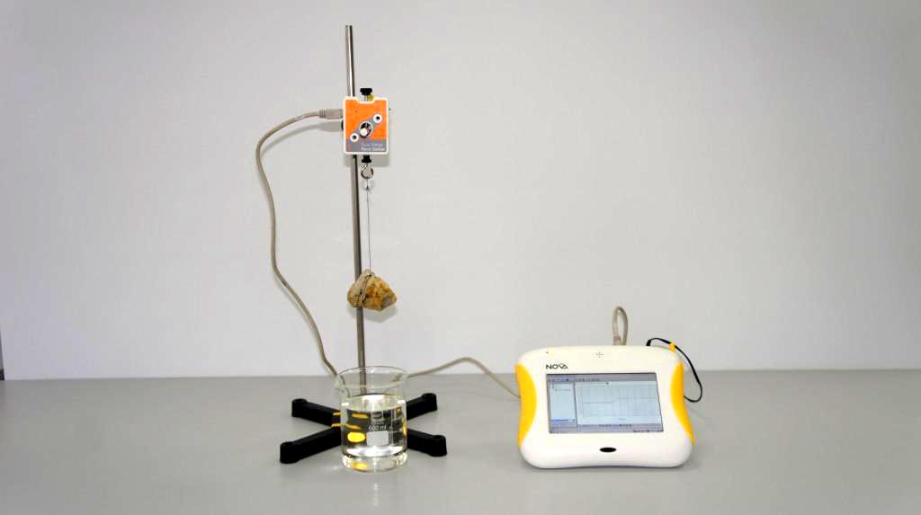

- Натисніть Старт на головній панелі інструментів і розпочніть вимірювання.
- Не припиняючи вимірювань, піднесіть склянку з прісною водою і повністю занурте у неї зразок. Прослідкуйте, щоб на зразку не було бульбашок повітря. Продовжуючи експеримент, витягніть зразок з прісної води, просушіть серветкою і занурте у склянку з морською водою.
- Витягніть зразок з морської води та натисніть Стоп , або дочекайтеся автоматичного завершення експерименту.
- Натисніть Файл, оберіть Зберегти як… та вкажіть папку для збереження результату.
- Приєднайте другий а потім третій зразок до гачка датчика сили та проробіть кроки 17-20.
- Поверніться до графіка першого вимірювання, обравши на лівій панелі Експеримент 1.

Аналіз даних
- Працюючи з графіком зміни ваги, встановіть Перший курсор на ділянку, коли тіло знаходилось у повітрі, а Другий курсор на ділянку коли тіло знаходилось у прісній воді. Натисніть клавішу «+» та оберіть достатнє згладжування графіка.
- Не змінюючи положення курсорів, прочитайте внизу під віссю часу значення різниці сил $P_{1}-P_{2}$ (dY) та занесіть до таблиці.
- Натисніть та знову оберіть положення курсорів на графіку Першого курсора на ділянці, коли зразок перебував у повітрі, Другого курсора , коли зразок перебував у морській воді. Під віссю часу прочитайте значення різниці сил $P_{1}-P_{3}$ (dY) та занесіть до таблиці.
- Натисніть та знову оберіть положення на графіку Першого курсора на ділянці, коли зразок перебував у повітрі, Під віссю часу прочитайте значення $P_{1}$ (Y) та занесіть у таблицю.
- Відкрийте графік другого вимірювання та проробіть кроки 1-4 для цього графіка.
- Відкрийте графік третього вимірювання та проробіть кроки 1-4 для цього графіка.
- Розрахуйте за виразом (5) густину кожного зразка $ρ_{т}$ з точністю до цілого числа (кг/м³) та результат обчислень занесіть до таблиці.
- Обчисліть за наведеним виразом відносну похибку результатів вимірювань густини твердого зразка для кожного випадку та занесіть до таблиці.
$ε_{т }=\frac{∆ρ_{пв}}{ρ_{пв}}+\frac{∆P_{1}}{P_{1}}+\frac{∆P_{1}}{P_{1}-P_{2}}$ , де $∆ρ_{пв}$ - похибка вимірювань ареометра, $∆P_{1}$= 0,005Н.
- Обчисліть за наведеним виразом абсолютну похибку результатів вимірювань густини твердого зразка для кожного випадку та занесіть до таблиці.
$∆ρ_{т}$=$ε_{т }ρ_{т}$
- Розрахуйте за виразом (7) густину морської води $ρ_{мв}$ з точністю до цілого числа (кг/м³) для кожного зразка та результати занесіть до таблиці.
- Розрахуйте середнє арифметичне значення густини морської ${\overline{ρ}}_{мв}$ та результат занесіть до таблиці.
- Обчисліть за наведеним виразом абсолютну похибку результатів вимірювань густини морської води для кожного зразка та занесіть до таблиці.
$∆ρ_{мв}=\left|{\overline{ρ}}_{мв}-ρ_{мв}\right|$.
- Обчисліть середнє арифметичне значення абсолютної похибки ${∆\overline{ρ}}_{мв}$ та занесіть до таблиці.
- Обчисліть за наведеним виразом відносну похибку результатів вимірювань густини морської води та занесіть до таблиці. $ε_{мв}=\frac{{∆\overline{ρ}}_{мв}}{{\overline{ρ}}_{мв}}$
- Розрахуйте за виразом (8) солоність морської води та результат занесіть до таблиці.

Таблиця результатів

№ | $$ρ_{пв}$$  $($кг/м³) | P₁-P₂  (Н) | P₁-P₃  (Н) | P₁(Н) | $$ρ_{т}$$  (кг/м³) | $ε_{т }$% | $$∆ρ_{т}$$  (кг/м³) | $$ρ_{мв}$$  (кг/м³) | $${\overline{ρ}}_{мв}$$  (кг/м³) | $$∆ρ_{мв}$$  (кг/м³) | $${∆\overline{ρ}}_{мв}$$  (кг/м³) | $ε_{мв}$% | Солоність
1.
2.
3.

Висновки дослідження

1.______________________________________________________________________________________________________________________________________________________________________________________________________________________________________________________________________________________________________________________________________________________________________________________________________________________________________________________________________
2.____________________________________________________________________________________________________________________________________________________________________________________________________________________________________________________________________________________________________________________________________________________
3.____________________________________________________________________________________________________________________________________________________________________________________________________________________________________________________________________________________________________________________________________________________

Розвиток дослідження

Запропонуйте метод визначення густини твердого тіла за допомогою наведеного обладнання, якщо середня густина тіла менша за густину рідини.

